Утвержден
постановлением акимата
Западно-Казахстанской области
от 30 июня 2015 года № 153
Регламент государственной услуги
"Установление опеки или попечительства над ребенком-сиротой (детьми-сиротами) и ребенком (детьми), оставшимся без попечения родителей"
Сноска. Регламент - в редакции постановления акимата Западно-Казахстанской области от 01.03.2016 № 56 (вводится в действие по истечении десяти календарных дней после дня первого официального опубликования).
1. Общие положения
1. Государственная услуга "Установление опеки или попечительства над ребенком-сиротой (детьми-сиротами) и ребенком (детьми), оставшимся без попечения родителей" (далее – государственная услуга).
Государственная услуга оказывается местными исполнительными органами районов и города областного значения Западно-Казахстанской области (далее - услугодатель), на основании стандарта государственной услуги "Установление опеки или попечительства над ребенком-сиротой (детьми-сиротами) и ребенком (детьми), оставшимся без попечения родителей", утвержденного приказом Министра образования и науки Республики Казахстан от 13 апреля 2015 года № 198 "Об утверждении стандартов государственных услуг, оказываемых в сфере семьи и детей" (зарегистрирован в Министерстве юстиции Республики Казахстан 26 мая 2015 года № 11184) (далее- стандарт).
Прием заявлений и выдача результатов оказания государственной услуги осуществляются через:
1) канцелярию услугодателя;
2) Департамент "Центр обслуживания населения" - филиал некоммерческого акционерного общества "Государственная корпорация "Правительство для граждан" по Западно-Казахстанской области (далее – Государственная корпорация);
3) веб-портал "электронного правительства" www.egov.kz (далее – портал).
Государственная услуга оказывается физическим лицам (далее – услугополучатель) бесплатно.
2. Форма оказания государственной услуги: электронная (частично автоматизированная) и (или) бумажная.
3. Результатом оказываемой государственной услуги является:
1) при обращении к услугодателю и (или) Государственную корпорацию постановление акимата района и города областного значения об установлении опеки или попечительства (далее – постановление) по форме согласно приложению 1 стандарта либо мотивированный ответ об отказе в оказании государственной услуги, по основаниям предусмотренным пунктом 10 стандарта (мотивированный ответ об отказе);
2) при обращении через портал: постановление направляется и хранится в "личном кабинете" услугополучателя в форме электронного документа, подписанного электронной цифровой подписью (далее-ЭЦП) уполномоченного лица услугодателя.
В случае предоставления услугополучателем неполного пакета документов согласно пункту 9 стандарта и (или) документов с истекшим сроком действия услугодатель либо работник Государственной корпорации отказывает в приеме заявления.
При этом работник Государственной корпорации выдает расписку об отказе в приеме документов по форме согласно приложению 4 стандарту.
Сноска. Пункт 3 с изменением, внесенным постановлением акимата Западно-Казахстанской области от 16.05.2017 № 136 (вводится в действие по истечении десяти календарных дней после дня первого официального опубликования).
2. Описание порядка действий структурных подразделений (работников) услугодателя в процессе оказания государственной услуги
4. Основанием для начала процедуры (действия) по оказанию государственной услуги является:
при обращении к услугодателю и в Государственную корпорацию: заявление по форме согласно приложению 2 стандарта;
при обращении через портал: запрос в форме электронного документа, удостоверенный ЭЦП услугополучателя.
5. Содержание каждой процедуры (действия), входящей в состав процесса оказания государственной услуги, длительность его выполнения:
1) работник канцелярии услугодателя с момента подачи необходимых документов в течение 15 (пятнадцати) минут осуществляет их прием, регистрацию и направляет на резолюцию руководителю услугодателя;
2) руководитель услугодателя в течение 1 (одного) календарного дня накладывает резолюцию и направляет документы ответственному исполнителю услугодателя;
3) ответственный исполнитель услугодателя в течение 19 (девятнадцати) календарных дней рассматривает поступившие документы, проводит соответствующие процедуры, готовит проект постановления и направляет пакет документов в местный исполнительный орган или готовит мотивированный ответ об отказе;
4) местный исполнительный орган района или города областного значения в течение 10 (десяти) календарных дней рассматривает направленные документы, принимает соответствующее постановление и направляет в канцелярию услугодателя;
5) работник канцелярии услугодателя в течение 15 (пятнадцати) минут выдает готовый результат государственной услуги услугополучателю.
6. Результат процедуры (действия) по оказанию государственной услуги, который служит основанием для начала выполнения следующей процедуры (действия):
1) принятие у услугополучателя документов и передача их руководителю услугодателя;
2) назначение руководителем услугодателя ответственного исполнителя и направление ему документов услугополучателя;
3) проведение ответственным исполнителем услугодателя соответствующих процедур, подготовка проекта постановления или мотивированного ответа об отказе, направление пакета документов (при положительном результате) в местный исполнительный орган;
4) рассмотрение местным исполнительным органом поступивших документов, принятие соответствующего постановления и направление его в канцелярию услугодателя;
5) выдача результата государственной услуги услугополучателю работником канцелярии услугодателя.
3. Описание порядка взаимодействия структурных подразделений (работников) услугодателя в процессе оказания государственной услуги
7. Перечень структурных подразделений (работников) услугодателя, которые участвуют в процессе оказания государственной услуги:
1) работник канцелярии услугодателя;
2) руководитель услугодателя;
3) ответственный исполнитель услугодателя;
4) местный исполнительный орган района или города областного значения.
8. Подробное описание последовательности процедур (действий), взаимодействия структурных подразделений (работников) услугодателя в процессе оказания государственной услуги, а также описание порядка взаимодействия с иными услугодателями и (или) Государственной корпорацией и порядка использования информационных систем в процессе оказания государственной услуги отражается в справочнике бизнес-процессов оказания государственной услуги согласно приложению 1 регламента государственной услуги "Установление опеки или попечительства над ребенком-сиротой (детьми-сиротами) и ребенком (детьми), оставшимся без попечения родителей" (далее – регламент).
4. Описание порядка использования информационных систем с Государственной корпорацией и (или) иными услугодателями, а также порядка использования информационных систем в процессе оказания услуги
9. Описание порядка обращения в Государственную корпорацию и (или) к иным услугодателям, длительность обработки запроса услугополучателя:
1) услугополучатель подает необходимые документы и заявление работнику Государственной корпорации согласно приложению 2 стандарта, в операционном зале посредством "безбарьерного" обслуживания путем электронной очереди (в течение 2-х минут);
2) процесс 1 – ввод работником Государственной корпорации в Автоматизированное рабочее место Интегрированной информационной системы Государственной корпорации (далее – АРМ ИИС Государственной корпорации) логина и пароля (процесс авторизации) для оказания государственной услуги (в течение 1-й минуты);
3) процесс 2 – выбор работником Государственной корпорации государственной услуги, вывод на экран формы запроса для оказания государственной услуги и ввод данных услугополучателя или данных по доверенности представителя услугополучателя (при нотариально удостоверенной доверенности, при ином удостоверении доверенности данные доверенности не заполняются) (в течение 1-й минуты);
4) процесс 3 – направление запроса через шлюз "электронного правительства" (далее – ШЭП) в государственную базу данных физических лиц (далее - ГБД ФЛ) или государственную базу данных юридических лиц (далее - ГБД ЮЛ) о данных услугополучателя, а также в Единую нотариальную информационную систему (далее - ЕНИС) – о данных доверенности представителя услугополучателя (в течение 1-й минуты);
5) условие 1 – проверка наличия данных услугополучателя в ГБД ФЛ или ГБД ЮЛ, данных доверенности в ЕНИС (в течение 1-й минуты);
6) процесс 4 – формирование сообщения о невозможности получения данных в связи с отсутствием данных услугополучателя в ГБД ФЛ или ГБД ЮЛ или данных доверенности в ЕНИС (в течение 1-й минуты);
7) процесс 5 – направление электронного документа (запроса услугополучателя) удостоверенного (подписанного) ЭЦП работником Государственной корпорации через ШЭП в автоматизированное рабочее место регионального шлюза электронного правительства (далее - АРМ РШЭП) (в течение 1-й минуты).
Функциональные взаимодействия информационных систем, задействованных в оказании государственной услуги через Государственную корпорацию приведены диаграммой согласно приложению 2 настоящего регламента.
10. Описание процесса получения результата оказания государственной услуги через Государственную корпорацию, его длительность:
1) процесс 6 – регистрация электронного документа в АРМ РШЭП (в течение 1-й минуты);
2) условие 2 – проверка (обработка) услугодателем соответствия приложенных услугополучателем документов, указанных в стандарте, которые являются основанием для оказания государственной услуги (в течение 2-х минут);
3) процесс 7 – формирование сообщения об отказе в запрашиваемой государственной услуге в связи с имеющимися нарушениями в документах услугополучателя (в течение 2-х минут);
4) процесс 8 – получение услугополучателем через работника Государственной корпорации результата государственной услуги (постановление) сформированной АРМ РШЭП (в течение 2-х минут).
11. Описание порядка обращения и последовательности процедур (действий) услугодателя и услугополучателя при оказании государственной услуги через портал:
1) услугополучатель осуществляет регистрацию на портале с помощью индивидуального идентификационного номера (далее – ИИН), а также пароля (осуществляется для незарегистрированных услугополучателей на портале);
2) процесс 1 – процесс ввода услугополучателем ИИН и пароля (процесс авторизации) на портале для получения государственной услуги;
3) условие 1 – проверка на портале подлинности данных о зарегистрированном услугополучателе через ИИН и пароль;
4) процесс 2 – формирование порталом сообщения об отказе в авторизации в связи с имеющимися нарушениями в данных услугополучателя;
5) процесс 3 – выбор услугополучателем государственной услуги, указанной в настоящем регламенте, вывод на экран формы запроса для оказания государственной услуги и заполнение услугополучателем формы (ввод данных) с учетом ее структуры и форматных требований, прикрепление к форме запроса необходимых копий документов в электронном виде, указанных в пункте 9 стандарта, а также выбор услугополучателем регистрационного свидетельства ЭЦП для удостоверения (подписания) запроса;
6) условие 2 – проверка на портале срока действия регистрационного свидетельства ЭЦП и отсутствия в списке отозванных (аннулированных) регистрационных свидетельств, а также соответствия идентификационных данных (между ИИН, указанным в запросе, и ИИН, указанным в регистрационном свидетельстве ЭЦП);
7) процесс 4 – формирование сообщения об отказе в запрашиваемой государственной услуге в связи с не подтверждением подлинности ЭЦП услугополучателя;
8) процесс 5 – направление электронного документа (запроса услугополучателя), удостоверенного (подписанного) ЭЦП услугополучателем через ШЭП в АРМ РШЭП для обработки запроса услугодателем;
9) условие 3 – проверка услугодателем соответствия приложенных услугополучателем документов, указанных в стандарте, которые являются основанием для оказания государственной услуги;
10) процесс 6 – формирование сообщения об отказе в запрашиваемой государственной услуге в связи с имеющимися нарушениями в документах услугополучателя;
11) процесс 7 – получение услугополучателем результата государственной услуги (уведомление в форме электронного документа), сформированного порталом. Результат оказания государственной услуги направляется услугополучателю в "личный кабинет" в форме электронного документа, удостоверенного ЭЦП уполномоченного лица услугодателя.
Функциональные взаимодействия информационных систем, задействованных в оказании государственной услуги через портал приведены диаграммой согласно приложению 3 регламента.
12. Порядок обжалования решений, действий (бездействия) услугодателя и (или) их должностных лиц, Государственной корпорации и (или) их работников по вопросам оказания государственной услуги осуществляется в соответствии с разделом 3 стандарта.

Приложение 1
к регламенту государственной
услуги "Установление опеки
или попечительства над
ребенком-сиротой
(детьми-сиротами) и ребенком
(детьми), оставшимся без
попечения родителей"
Справочник бизнес-процессов оказания государственной услуги
"Установление опеки или попечительства над ребенком-сиротой (детьми-сиротами)
и ребенком (детьми), оставшимся без попечения родителей"

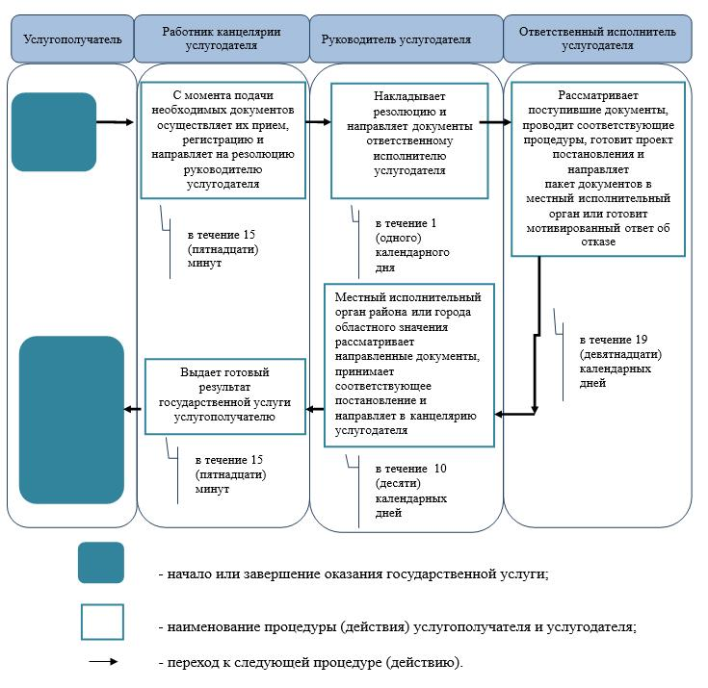

Приложение 2
к регламенту государственной
услуги "Установление опеки
или попечительства над ребенком-сиротой
(детьми-сиротами) и ребенком
(детьми), оставшимся без
попечения родителей"
Диаграмма функциональных взаимодействий информационных систем, задействованных в оказании государственной услуги через Государственную корпорацию

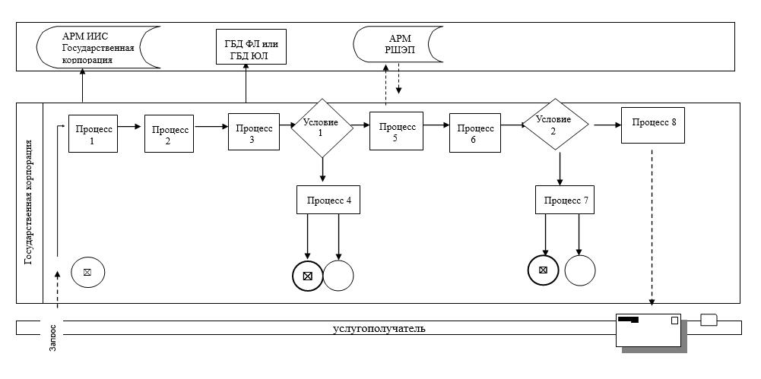

Приложение 3
к регламенту государственной
услуги "Установление опеки
или попечительства над
ребенком-сиротой
(детьми-сиротами) и ребенком
(детьми), оставшимся без
попечения родителей"
Диаграмма функциональных взаимодействий информационных систем, задействованных в оказании государственной услуги через портал

